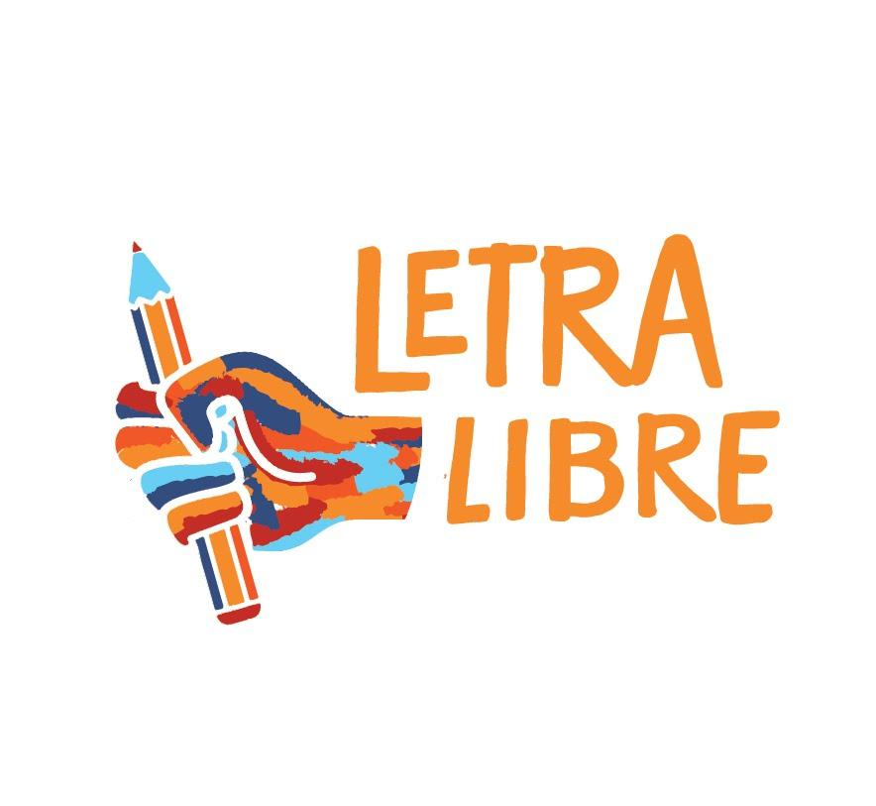

(LOGO ESTABLECIMIENTO)

CARTA DE COMPROMISO

El establecimiento educacional (Nombre y RUT o RBD del establecimiento), representado por (Nombre y RUT del representante legal), manifiesta su compromiso de trabajar en conjunto con Letra Libre para el año 2021.

El programa trabaja al servicio de los establecimientos, vinculando a los profesores jefe con tutores que acompañan, de manera personalizada, el proceso de aprendizaje de lectoescritura de sus estudiantes por medio de tutorías a través de vías remotas.
Desde el inicio de la colaboración de Letra Libre con (Nombre del establecimiento), este se hace parte de los protocolos internos del establecimiento para efectos de una posible vulneración de derechos de niños y niñas. En el caso que tutores del proyecto tomaran conocimiento de una posible vulneración de derechos de un menor, pondrán en conocimiento al encargado de convivencia escolar, a través del Coordinador de tutores, para que se cumpla con el protocolo establecido para este tipo de situaciones.
Por otra parte, autorizo el uso del logo de la institución para fines exclusivos de expresión pública de este apoyo escolar.

Finalmente, a través de la siguiente carta de compromiso con Letra Libre, representado por don Guillermo José Tagle Ruiz-Tagle, RUT 18.744.837-9, manifiesto mi interés de recibir dicho apoyo y me comprometo a trabajar en forma colaborativa con la organización.

Sin otro particular,
Se despide atentamente,

(Nombre completo)
(Cargo dentro del establecimiento)
(Nombre de establecimiento)

(Ciudad), xx de xx de 2021

